環境ロゴマーク探検隊 | 項目 | 循環型社会
環境ロゴマーク探検隊 | 対象 | 小学校中・高学年

〔ねらい〕
- 身近なものから環境ロゴマークを探し、種類や意味を調べ、そのマークに込められた願いを考えることで、リサイクルなど、ごみを減らすために自分たちにできる活動への意識を高めさせます。
- 生活の中での商品選びの際に役立たせます。

〔進め方〕
用意するもの
アクティビティシート、カメラ、バインダー
- お店に行き、グループに分かれ、環境に関するロゴマークを探します(グループごとに指導者)。
- 絵や写真でマークを記録し、ロゴマークチェック表への記入も行います。
- グループごとに見つけたロゴマークについてその意味を調べます。
- グループごとの発表を全体で行い、ロゴマークに込められた願いや、自分たちにできるリサイクル活動などについて考え、話し合います。

〔実施上の工夫・留意点〕
- 家庭にある物についても調べさせてもよいでしょう(物が持ってこれる場合は持ってこさせ、無理であれば、写真や絵で記録)。
- お店に対して調査の趣旨を事前に説明し、「調査及び撮影」の了解を得ておきましょう。
- 商品をむやみにさわって壊したり、汚したりしないようにするとともに、他の買い物客やお店の営業に迷惑がかからないようマナーに気をつけましょう。また、子供から商店の方へのあいさつやお礼をさせることもよいでしょう。
- ロゴマーク製品についての意識や考え方について、お店の方やお客さんにインタビューするなど、工夫してもよいでしょう。また、お店での環境保全に対する取り組みを聞くのもよいでしょう(トレイの回収・処理方法など)。
- 商品を焼却したときに有害物質が出ないよう配慮した商品(ポリエチレン製ラップ、袋等)、森林保護・省資源に配慮した商品(詰め替え袋入り洗剤、竹の割りばし、ばら売り商品等)、省エネに配慮した商品(蛍光灯(白熱電球に比べ電気使用量が少ない))、再生原料を素材としたリサイクル商品でロゴマークがついていない商品がある可能性があります。そういうものにも気づかせるとよいでしょう。
- 調べた商品の環境のための工夫（①長く使える②リサイクルされたもの③容器や包装がリサイクルされたもの④繰り返し使えるもの⑤リサイクルしやすいもの⑥商品の包装が少ない⑦自然のことを考えて資源をとっている⑧使う時に省エネを考えている等）を記述させてもよいでしょう。
- 環境ラベルの参考となるホームページ
環境省環境ラベル等データベース
http://www.env.go.jp/policy/hozen/green/ecolabel/index.html
お店やおうちでのロゴマークチェック表
年 組 | 班 | 名前
調べた日 | 平成 年 月 日（ 曜日）
調べた場所

マーク | マークがついていたもの

お店の人などに聞いたことを書いておきましょう。

マークはついていなくても、環境にやさしい商品があるかもしれません。聞いたり、探したりしてみよう。（例）詰め替え袋入り洗剤など

注：用紙が足りない場合は枚数を増やしましょう。
ロゴマークしらべ（例）

年 組 | 班 | 名前
調べた日 | 平成 年 月 日（ 曜日）

マーク | マークの名前 | マークの意味
 | エコマーク | 環境保全に役立つ商品につけられています。  エコマークは私たちの手で地球を、環境を守ろうという気持ちを表すマークです。
 | グリーンマーク | 原料に古紙を規定の割合以上利用していることを示すグリーンマークを古紙利用製品に表示することにより、古紙の利用を拡大し、紙のリサイクルを進めることを目的としています。
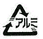 | － | 分別回収を進めるために、アルミニウムでできた飲料缶に表示されています。  この商品はリサイクルできます。
注：マークに名前がないものもあります。
ロゴマークしらべまとめ表
年 組 | 班 | 名前
調べた日 | 平成 年 月 日（ 曜日）

マーク | マークがついていたもの | マークの意味

自分たちができる環境にやさしい買い物のしかたを書きましょう。

注：用紙が足りない場合は枚数を増やしましょう。
参考資料(1)
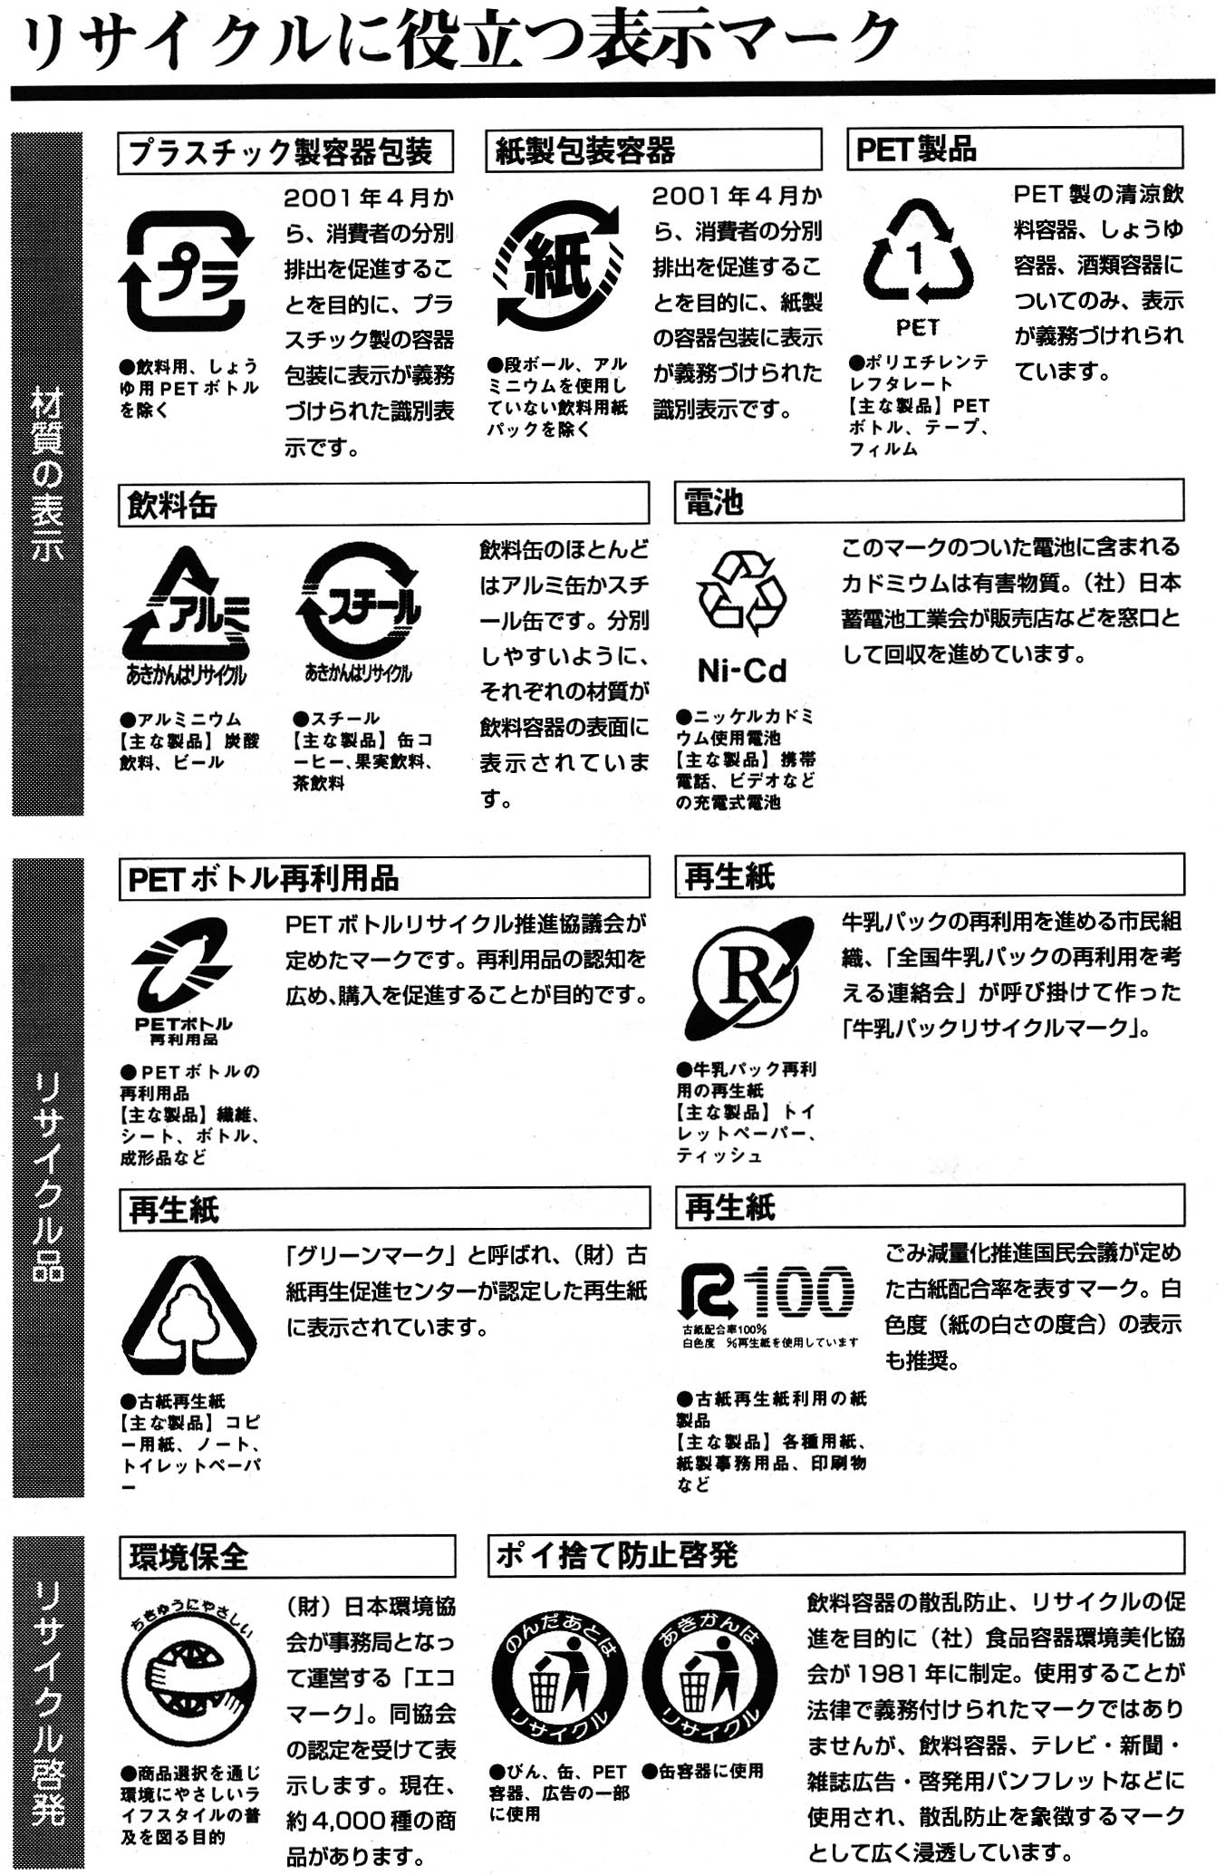
資料：「まちの美化とリサイクル学習のガイド」、社団法人食品容器環境美化協会 http://www.kankyobika.or.jp/
参考資料(2)

（参考）エネルギーの節約に役立つマークもあります。一例を紹介します。

省エネラベリング制度
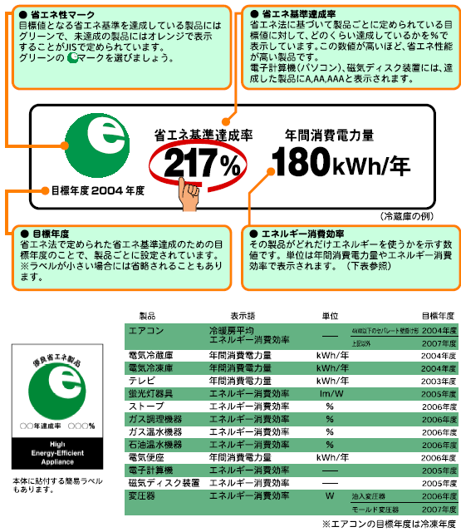
資料：「財団法人省エネルギーセンターホームページ」

低排出ガス車認定
○平成17年排出ガス基準に対応した低排出ガス車の認定を受けた自動車に貼付するステッカー
平成１７年排出ガス基準 | ステッカーの種類
５０％低減レベル  （有害物質を５０％以上  低減させた自動車） | 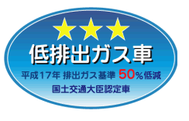
７５％低減レベル  （有害物質を７５％以上  低減させた自動車） | 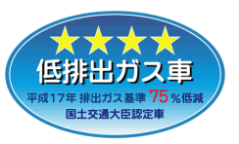
○平成12年排出ガス基準に対応した低排出ガス車の認定を受けた自動車に貼付するステッカー
平成１２年排出ガス基準 | ステッカーの種類
２５％低減レベル  （有害物質を２５％以上  低減させた自動車） | 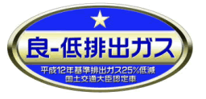
５０％低減レベル  （有害物質を５０％以上  低減させた自動車） | 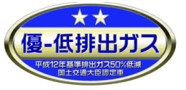
７５％低減レベル  （有害物質を７５％以上  低減させた自動車） | 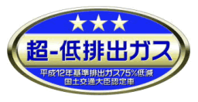

○超低ＰＭ排出ディーゼル車の認定を受けた自動車に貼付するステッカー
平成１２年排出ガス基準 | ステッカーの種類
粒子状物質７５％低減レベル  （粒子状物質を７５％以上  低減させた自動車） | 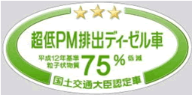
粒子状物質８５％低減レベル  （粒子状物質を８５％以上  低減させた自動車） | 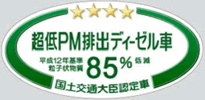

自動車の燃費性能評価
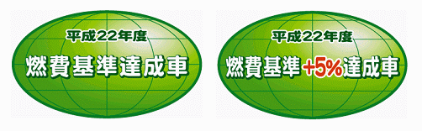
資料：「国土交通省ホームページ」

